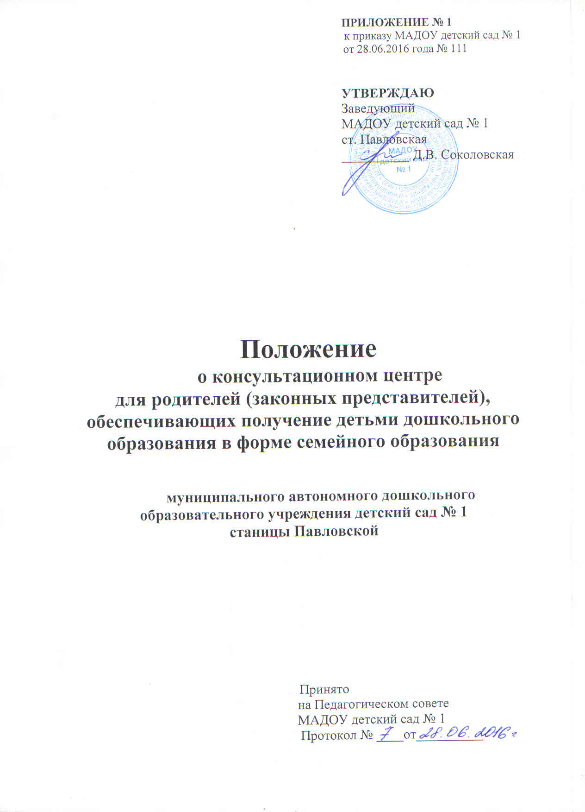

I. Общие положения

1.1. Настоящее Положение о консультационном центре для родителей (закон-ных представителей), обеспечивающих получение детьми дошкольного образования в форме семейного образования (далее – Положение) определяет порядок предоставления методической, психолого- педагогической, диаг-ностической и консультативной помощи без взимания платы в консульта-ционном центре по взаимодействию дошкольных образовательных органи-заций различных форм и родительской общественности, в том числе на базе МАДОУ детский сад № 1, родителям (законным представителям) несовер-шеннолетних обучающихся, обеспечивающих получение детьми дошколь-ного образования в форме семейного образования (далее - предоставление методической, психолого-педагогической, диагностической и консультатив- ной помощи).
1.2. Консультационный центр МАДОУ детский сад № 1 не является самосто-ятельной организацией и представляет собой объединение специалистов ДОО, организуемое для комплексной поддержки семей.
1.3. Консультационный центр МАДОУ детский сад № 1 создается для роди-телей (законных представителей) и детей в возрасте от 2 месяцев до 8 лет с целью:
- обеспечения единства семейного и общественного воспитания;
- формирования родительской компетентности и оказания семье психолого-педагогической помощи, поддержки всестороннего развития личности детей; - создание комплексной системы педагогического сопровождения развития ребенка раннего и дошкольного возраста в условиях семейного воспитания;
- популяризация деятельности образовательной организации.
1.4. Основными задачами предоставления методической, психолого- педаго-гической, диагностической и консультативной помощи являются:
- оказание помощи родителям (законным представителям) и их детям для обеспечения равных стартовых возможностей при поступлении в общеобразовательные организации;
- оказание консультативной помощи родителям (законным представи-телям) по различным вопросам воспитания, обучения и развития детей дошкольного возраста;
- оказание содействия в социализации детей дошкольного возраста;
- своевременное диагностирование проблем в развитии у детей раннего и дошкольного возраста с целью оказания им коррекционной, психологической и педагогической помощи;
- осуществление необходимых коррекционных и развивающих меро-приятий в рамках деятельности консультативного центра;
- разработка индивидуальных рекомендаций по оказанию детям воз-можной методической, психолого-педагогической, диагностической и кон-сультативной помощи, организация их специального обучения и воспитания в семье;
- обеспечение непрерывности и преемственности педагогического воз-действия в семье и в образовательной организации.
1.5. Деятельность консультативного центра осуществляется в соответствии с:
- Конвенцией ООН о правах ребенка; Конституцией Российской Федерации от 12 декабря 1993 года;
- Семейным кодексом Российской Федерации от 29 декабря 1995 года № 223-ФЗ; Федеральным законом от 29 декабря 2012 года № 273-ФЗ «Об образовании в Российской Федерации»;
- Федеральным законом от 24 июля 1998 года № 124-ФЗ «Об основных гарантиях прав ребенка в Российской Федерации»;
- Федеральным законом от 6 октября 2003 года № 131-ФЗ «Об общих принципах организации местного самоуправления в Российской Федерации»; - СанПиН 2.4.1.3049-13 (санитарно-эпидемиологические требования к устройству, содержанию, оборудованию и режиму работы ДОО);
- Приказом Министерства образования и науки РФ от 22 декабря 2014 года № 1601 «О продолжительности рабочего времени (нормах часов педагогической работы за ставку заработной платы) педагогических работников и о порядке определения учебной нагрузки педагогических работников, оговариваемой в трудовом договоре».
- Приказом Минобразования России от 11 декабря 2002 года № 4353 «Об итогах всероссийского эксперимента по организации новых форм дошкольного образования на основе кратковременного пребывания воспитанников в детском саду»;
- Письмом Минобразования России от 31 июля 2002 года № 271/23 – 16 «О направлении пакета документов «Организационное и программно – методическое обеспечение новых форм дошкольного образования на основе кратковременного пребывания детей в дошкольных образовательных учреждениях Российской Федерации»;
- Письмом Минобразования России от 10 апреля 2000 года № 106/23 – 16 «О программе развития новых форм российского дошкольного образования в современных социально – экономических условиях»;
- Решением коллегии Минобразования России от 29 января 2002 года № 2/2 «О ходе Всероссийского эксперимента по организации новых форм дошкольного образования на основе кратковременного пребывания воспитанников в детском саду».
1.6.Предоставление методической, психолого-педагогической, диагности-ческой и консультативной помощи специалистами консультационного пункта работа осуществляется в соответствии с законодательством Российской Федерации
1.7. Информация о предоставлении методической, психолого- педагогичес-кой, диагностической и консультативной помощи размещается на офици-альном сайте МАДОУ детский сад № 1.
1.8. Общее руководство, контроль, материальное обеспечение работы кон-сультационного центра и определение режима его работы возлагается на заведующего.

II. Организация предоставления методической, психолого- педагогической, диагностической и консультативной помощи

2.1. Для оказания методической, психолого-педагогической, диагностической и консультативной помощи родителям (законным представителям) в консультационном центре образовательная организация самостоятельно подбирает программы, педагогические технологии, утверждённые педагогическим советом образовательной организации, в том числе авторские.
2.2. Содержание работы специалистов и выбор ее формы определяется запросом родителей, индивидуальными особенностями семьи и ребенка и основными направлениями работы консультационного пункта. Мето-дическая, психолого-педагогическая, диагностическая и консультативная помощь осуществляется через следующие формы деятельности:
- обучение – информирование родителей (законных представителей), направленное на предотвращение возникающих семейных проблем и форми-рование педагогической культуры родителей (законных представителей) с целью объединения требований к ребенку в воспитании со стороны всех членов семьи, формирование положительных взаимоотношений в семье;
- консультирование – информирование родителей о физиологических и психологических особенностях развития ребёнка, основных направлениях воспитательных воздействий, преодолений кризисных ситуаций;
- психолого-педагогическое изучение ребенка, определение индивиду-альных особенностей и склонностей личности, ее потенциальных возмож-ностей, а также выявление причин и механизмов нарушений в развитии, социальной адаптации, разработка рекомендаций по дальнейшему развитию и воспитанию ребенка;
- проведение коррекционных и развивающих занятий на основе инди-видуальных особенностей развития ребенка, направленных на обучение ро-дителей организации воспитательного процесса в условиях семьи;
- социальная адаптация ребенка в детском коллективе – развитие у ре-бенка навыков социального поведения и коммуникативных качеств личнос-ти.
2.3.Консультации, тренинги, беседы, теоретические и практические семина-ры, лектории проводятся согласно графику, утвержденному руководителем дошкольной образовательной организации.
2.4. Консультационный центр посещают родители (с ребенком или без него), а также посредством телефонного общения в зависимости от актуальных для них образовательных потребностей.
2.5. Непосредственно консультативную помощь в консультационном центре могут оказывать следующие специалисты:
- заведующий;
- старший воспитатель;
- педагог-психолог;
- учитель-логопед;
- инструктор по физической культуре;
- музыкальные руководители;
- воспитатель группы раннего возраста;
- воспитатель группы дошкольного возраста;
- старшая медицинская сестра.
2.6. В консультационных центрах могут быть использованы дополнительные образовательные программы и оказываться платные дополнительные услуги, выходящие за пределы общеобразовательной программы дошкольного учреждения, с учетом потребностей семьи на основе договора с родителями (законными представителями).
2.7. Оказание методической, психолого-педагогической, диагностической и консультативной помощи определяется локальными актами дошкольной образовательной организации.
2.8. Учёт обращений родителей (законных представителей), воспитывающих детей дошкольного возраста на дому, за получением методической, психолого-педагогической, диагностической и консультативной помощи ведётся в журнале учёта обращений.
2.9. Работа консультационного центра строится на основе учета обращений (запросов) родителей (по письменному заявлению, телефонному или личному обращению одного из родителей (законных представителей) и имеет гибкую систему. Основанием для предоставления методической, психолого- педагогической, диагностической и консультативной помощи являются личные заявления родителей (законных представителей) в письменной форме, которые регистрируются в установленном порядке в день поступления уполномоченными специалистами.
2.10. Не подлежат рассмотрению:
- запросы, в содержании которых используются нецензурные или оскорбительные выражения или угрозы в адрес специалистов консультационного центра;
- запросы, не содержащие адреса обратной связи (домашний адрес, e-mail или номер телефона в зависимости от выбранной формы предоставления помощи).
2.11. Для посещения родителем (законным представителем) вместе с ребенком консультационного центра необходимо предоставление медицинской справки об эпидокружении.
2.12. Предоставление методической, психолого-педагогической, диагности-ческой и консультативной помощи осуществляется в соответствии с индивидуальными графиками проведения мероприятий с детьми и их родителями (законными представителями), утвержденными руководителем дошкольной образовательной организацией, фиксируется в журнале учёта, но во время часов работы консультационного центра.
2.13. Методическая, психолого-педагогическая, диагностическая и консуль-тативная помощь предоставляется в помещениях дошкольной образовательной организации.
2.14. Предоставление методической, психолого-педагогической, диагности-ческой и консультативной помощи строится на основе интеграции дея-тельности работников консультационного центра по взаимодействию дош-кольных образовательных организаций различных форм и родительской общественности. Предоставление методической, психолого-педагогической, диагностической и консультативной помощи может проводиться одним или несколькими специалистами одновременно, исходя из кадрового состава дошкольной образовательной организации.
2.15. Консультационный центр осуществляет взаимодействие образователь-ной организации с медицинскими учреждениями, центрами психолого-педа-гогической поддержки, центрами социальной поддержки населения и други-ми организациями.

III. Права и обязанности участников деятельности консультационного центра

3.1. Права, социальные гарантии и обязанности каждого участника опреде-ляются законодательством РФ, Уставом ДОУ, трудовым договором, опреде-ляющим функциональные обязанности и квалификационные характеристики педагогических работников, договором с родителями (законными пред-ставителями).
3.2. Родители (законные представители) имеют право:
- бесплатно получать индивидуальную консультативную поддержку;
- получать индивидуальную консультацию по заявленной проблеме воспита-ния и развития ребенка-дошкольника;
- знакомиться с педагогической литературой по интересующей проблеме.
3.3. Родители (законные представители) обязаны:
- соблюдать требования дошкольной образовательной организации, не проти-воречащие Уставу и данному Положению;
- получать консультации в соответствии с режимом работы консультаци-онного центра.
3.4. Специалисты ДОУ, консультирующие в пункте имеют право:
- оказывать консультативную поддержку родителям (законным представите-лям) и их детям;
- принимать участие в определении режима функционирования и тематики организованных мероприятий консультационного центра.
3.5.Специалисты ДОУ, консультирующие в консультационном центре обяза-ны:
- обеспечить консультативную поддержку родителям (законным представителям) и их детям в рамках установленного режима;
- своевременно и качественно готовиться к мероприятиям в рамках режима консультационного центра
- соблюдать режим функционирования консультационного центра. IV Контроль за предоставлением методической, психолого- педагогической, диагностической и консультативной помощи
3.6. Текущий контроль за соблюдением и исполнением настоящего Положения осуществляется посредством процедур внутреннего и внешнего контроля. Внутренний контроль проводится руководителем ДОУ в виде оперативного контроля (по конкретному обращению заявителя, либо другого заинтересованного лица) и итогового контроля (на отчётную дату, по итогам года и др.). Внешний контроль за предоставлением методической, психолого- педагогической, диагностической и консультативной помощи осуществляя-ется муниципальными и региональными органами, осуществляющими управ-ление в сфере образования, в следующих формах:
- проведение мониторинга основных показателей работы организации по предоставлению методической, психолого-педагогической, диагностической и консультативной помощи;
- анализ обращений и жалоб граждан, поступающих в муниципальные и региональные органы региона, осуществляющие управление в сфере образования, в части предоставления методической, психолого- педагоги-ческой, диагностической и консультативной помощи.
3.7. Ответственность за работу консультационного центра несёт заведующий МАДОУ детский сад № 1.

